设计毕业礼物

一、学习目标
六年级是小学生涯的最后阶段，为母校献礼是每位毕业生的心愿。通过搜集制作物品的相关资料，设计一件有创意、新颖独特的毕业礼物。在设计过程中提高观察思考、动手实践的能力，表达自己对母校的感恩之情。
二、知识和能力要点
1.能围绕主题为母校设计一份毕业礼物；
2.了解毕业礼物的特点，掌握方案设计的方法；
3.在方案设计的过程中，形成对母校感恩的情感体验。
三、实践活动
（一）活动准备
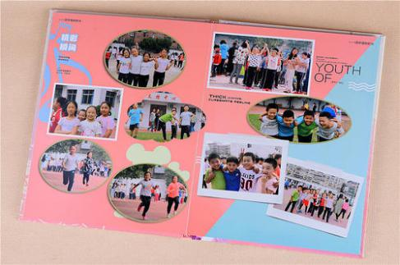
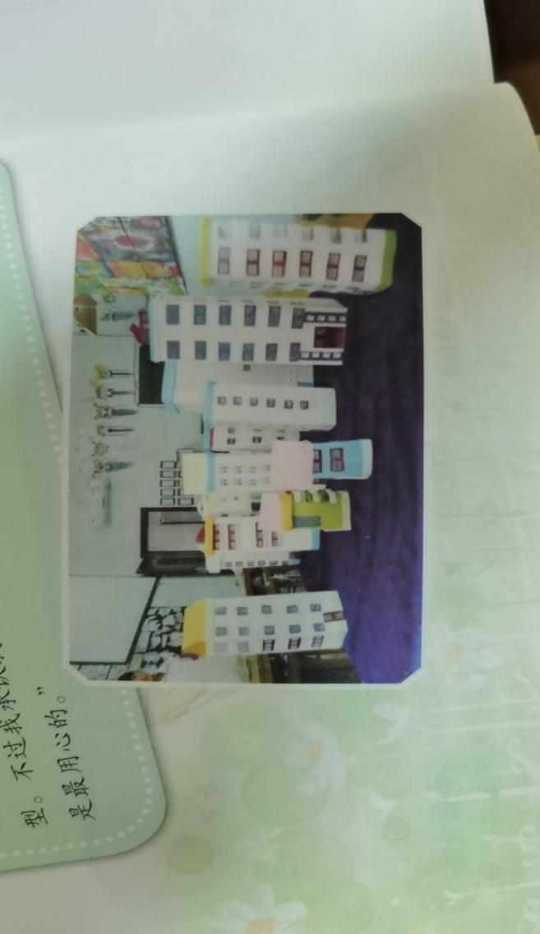
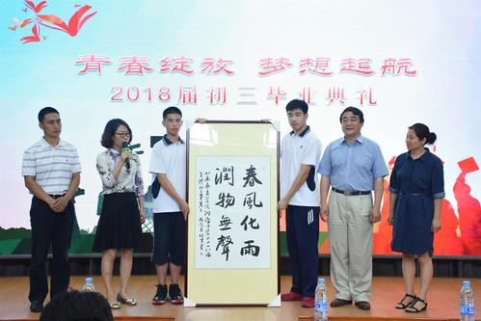
母校模型 书法作品 纪念册
同学们，上面这些作品都是毕业的学生送给母校的礼物，这不仅仅是一份礼物，也是同学们留给自己和学校美好的回忆。
看了这些作品，你是不是也想用一份特别的礼物表达你对母校的情感呢？说说你的想法。



我想用同学们的照片设计一个笑脸图，留给母校。

我想制作开关贴送给母校。
我想叠千纸鹤，表达了我们对母校的思念和祝福。

同学们对送给学校礼物有了很多想法，你认为设计毕业礼物应该体现哪些原则呢？

我觉得首先要确定主题，还要体现美观有创意。
我认为还要考虑礼物的成本，最好是我们自己制作的。
我补充一点，还要考虑环保。


总结设计礼物的特点
- 主题明确
- 美观新颖
- 经济环保

（二）活动实施
1.设计方案
我们的设计方案要包含作品名称、设计草图、设计说明和所需材料几个方面。
毕业礼物设计方案
作品名称 | 我们的笑脸
设计草图  （设计图可以是手画，也可以用电脑绘制） | 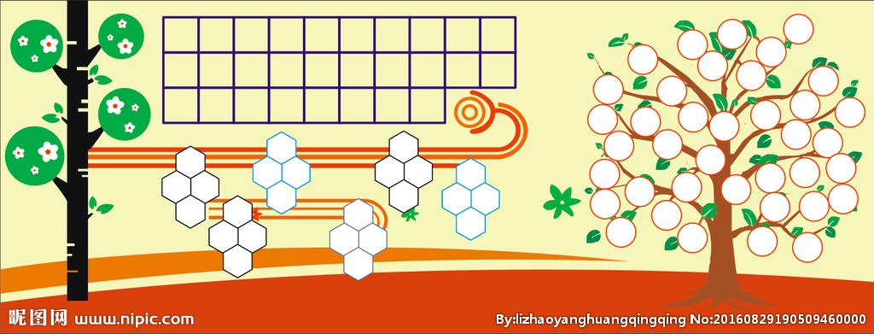
设计说明 | 我们即将毕业离开母校，希望在临别之际把我们每位同学灿烂的笑容留下来，作为献给母校的一个礼物。设计成一棵树的图案，是表达学校把我们从小苗培养成大树，也寓意着老师们桃李满天下。
所需材料 | 每位同学笑脸照片
同学们，接下来请你开动脑筋，展开想象的翅膀，设计一个送给母校的礼物吧！
2.评价改进
同学们可以通过自评也可以请家长为我们的设计方案进行评价。
“毕业礼物设计方案”评价表
评价内容 | 评价标准 | 优秀 | 较好 | 一般
设计目的 | 目的清晰、明确，体现对校园的美化，表达对母校的感恩之情。
设计主题 | 主题鲜明，选材新颖
设计构思 | 设计图美观、清晰、有创意；说明具体明确。
设计合理 | 设想合理、便于后期实施操作
你可以结合家人的建议对自己的设计进一步改进和完善。
3.制作礼物
准备所需材料：同学笑脸照片、胶水、剪刀、硬纸板、彩色纸。
按照设计图开始制作。
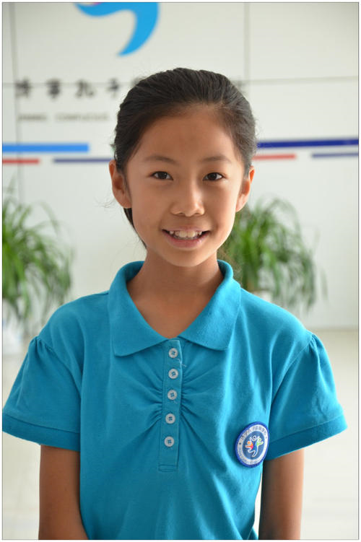
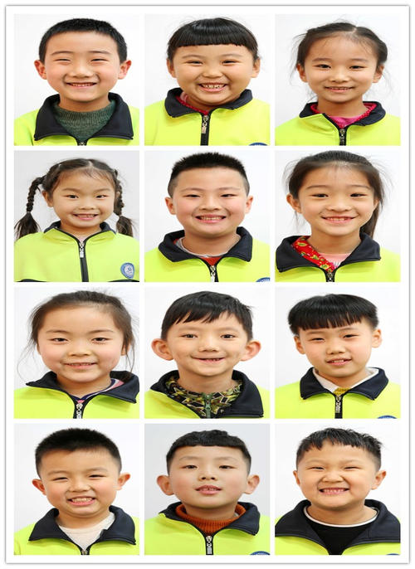
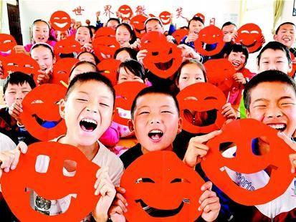
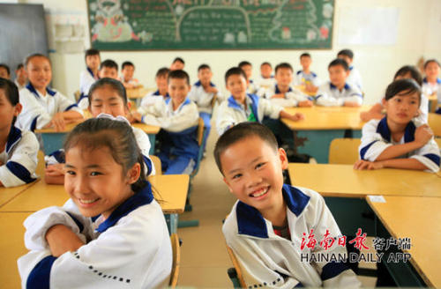
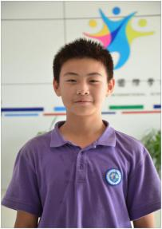
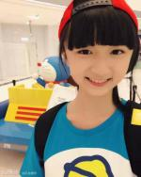
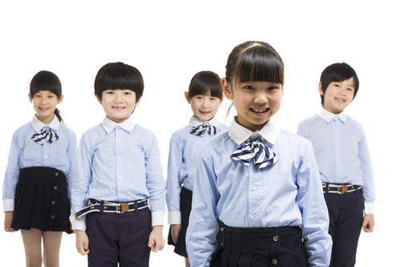
（三）活动交流
1.分享展示
尝试把大家的作品通过网络的形式进行分享和交流，评选最具创意奖、美观新颖奖、最佳作品奖
2.收获反思
本次活动已经结束，通过此次活动，你有什么收获？你认为活动还有哪些值得改进的地方？
我的收获与反思
- 我对自己的表现（很满意、基本满意），理由是 。
- 在设计中我遇到的困难是 ，我是这样解决的 。
- 我最大的收获是 。
- 接下来我会有哪些调整 。

四、资源链接
教育科学出版社《综合实践活动》六年级下册主题二《告别母校》
北京数字学校《送给母校的礼物》https://www.bdschool.cn/web/Index/bdschoolIndex

